Drage moje učenke in učenci!
Ponovno pozdravljeni. Pred nami je 6. teden učenja na daljavo. Vprašalnik, ki sem ga postavila na zadnje, mi daje jasne odgovore na spremljavo vašega dela. Večina od vas dela sproti in zelo sem vesela. Saj veste, sprotno delo je veliko, veliko lažje. Če kaj ne razumete: tukaj sem, pomagala vam bom. Vedno mi lahko pišete, v začetku maja, pa se že veselim klepetanja z vami. PONS in interaktivne vaje so zelo dobrodošle. Pa uncle Google tudi.
Torej, od 4. maja naprej bomo začeli klepetati. Naredili bomo vrstni red in se boste lahko prijavili. Da pridobimo ustno oceno. Pisnega preizkusa znanja v tem šolskem letu ne bomo pisali več. Vaša zaključna ocena bo vključevala ocene do 13.3., vaše sprotno delo in 'klepet na daljavo'. Pa tudi vaše dosežke pri tekmovanju BOOKWORMS. Svetujem vam, da pretekle zadolžitve dopolnite.
KAJ BOMO ŠE POSEBEJ OCENJEVALI?
- sprotno in redno reševala naloge iz spletne učilnice
- predstaviti projektno delo : MY BEDROOM ( opis sobe)
- uporabo besedišča na temo pohištvo in znala povedati kje je kaj v sobi ( on the floor, next to, behind, between, opposite, …) in kakšno je ( colour, big, small, new, old, nice, beautiful,…)
- znam poimenovati osnovne dele telesa in povedati kakšne imam lase, oči, ( I have got short dark brown hair and blue eyes.)
PRIMER USTNEGA OCENJEVANJA
- Predstavi svojo sobo
- Furniture: B for bed, C for chair, D for desk,….
- What furniture have you got in your room? What is there on your desk? Is there anything on/ under your bed? What colour are the walls? Is there anything on the walls?....
- Body parts: I have five…… on each hand. I can see with my ….. and I can hear with my ……..
- Slovene – English computer: roka – an arm, noga – a leg, hrbet – a back,….
- What hair/ eyes have you got? What about your mum/ dad/ sister/ brother?

!!! BE CAREFUL/ PAZI
I have got big green eyes and my mum has got dark brown eyes.
I haven’t got long hair but my sister has got long straight hair.

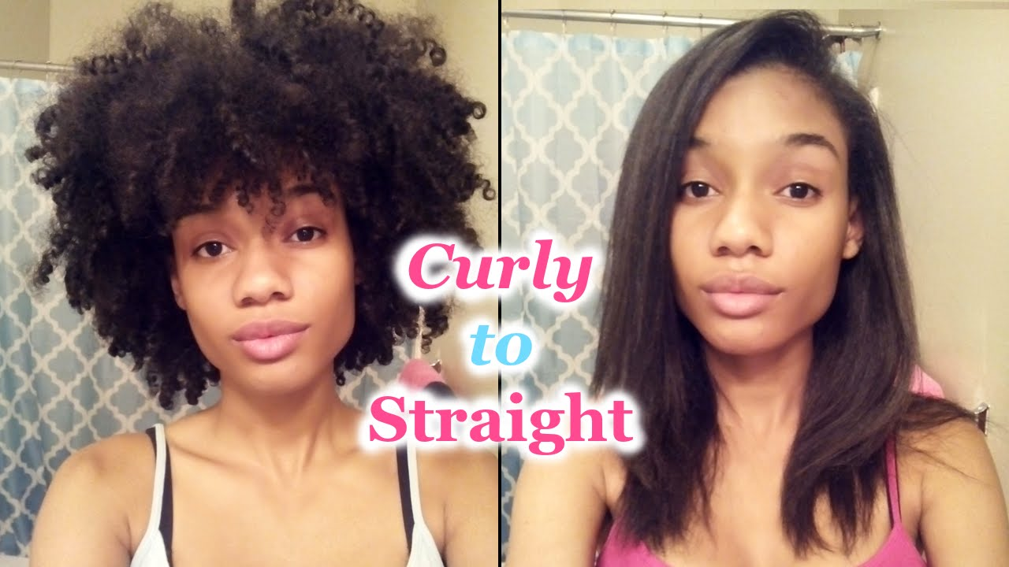

short brown hair long dark brown hair

a foot – two feet a finger (hand) a toe (foot)

Bo šlo? Če imate vprašanje, pišite. Saj veste: nada.zlodej@guest.arnes.si
Rešite še vajo 1,2, učbenik ,stran 71 in vajo 1,2 delovni zvezek, stran 70 ter vajo 1,2, delovni zvezek, stran 71.

Želim vam uspešno delo in lep teden.
Vaša učiteljica Bernarda

